 | Мебель для школ от ФОП Грищенко В. А  61001 Украина Харьков пл.Феербаха,18, кв. 4  тел 067-252-43-59

- Стол для лингафонного кабинета
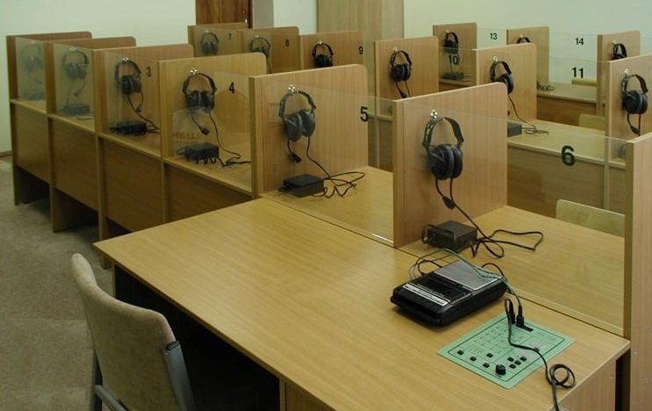
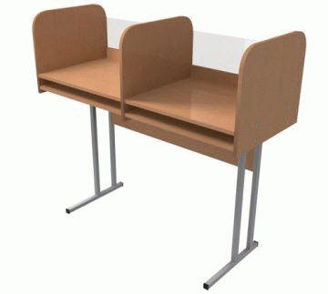 3023грн
Размер 1400х600х700 мм. Стол состоит со столешницы, царги и надстройки. Всё крепится к металлическому каркасу. Надстройка изготовляется из ДСП и оргстекла. ДСП толщиной 16мм., класса эмиссии Е1.
Торцы столешницы обработаны кромкой ПВХ 1 мм., царга – кромкой ПВХ 0,6 мм.
Металлический каркас стола изготовляется из полого стального квадрата Н=20 мм.
Покритие - износостойкая порошковая полимерная эмаль.
Опорные заглушки столов и заглушки верхних концов каркаса изготовляются из полиэтилена и ставляться на торцы труб каркаса с натяжкой, для безопасности учеников и предотвращения повреждения напольного покрытия.

- Стол для лингафонного кабинета
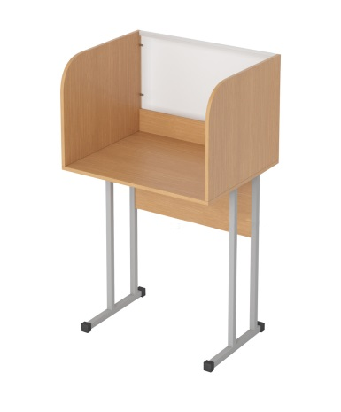2116 грн
Размер 700х600х700 мм. Стол состоит со столешницы, царги и надстройки. Всё крепится к металлическому каркасу. Надстройка изготовляется из ДСП и оргстекла. ДСП толщиной 16мм., класса эмиссии Е1.
Торцы столешницы обработаны кромкой ПВХ 1 мм., царга – кромкой ПВХ 0,6 мм.
Металлический каркас стола изготовляется из полого стального квадрата Н=20 мм.
Покритие - износостойкая порошковая полимерная эмаль.
Опорные заглушки столов и заглушки верхних концов каркаса изготовляются из полиэтилена и ставляться на торцы труб каркаса с натяжкой, для безопасности учеников и предотвращения повреждения напольного покрытия

- Стол для учителя с тумбой и полкой
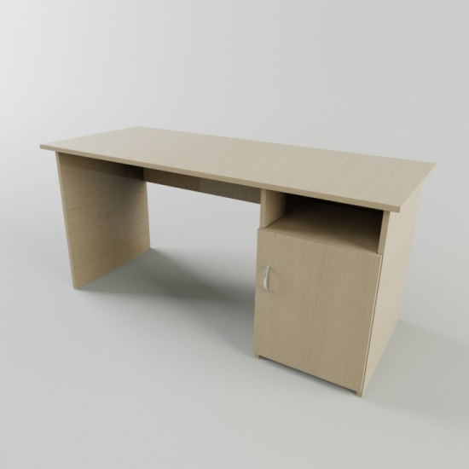 1960грн

Стол для учителя (1200*600*750h) оснащен тумбой и полкой. Практичный и удобный, правильно организует рабочее пространство в помещении. Стол предназначен для оборудования офисов, учебных заведений. Классический дизайн гармонично впишется в интерьер помещения.
Изготовлен из качественного, прочного ламинированного ДСП толщиной 16 мм производства Украина.
Торцы облицованы кромкой ПВХ 1 мм.

- Стул мягкий Алиса
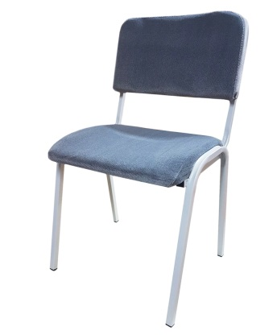 845 грн

Мягкий стул «Алиса» отличное решение для оборудования офисов, зон ожидания, приемных, учебных заведений. Высота каркаса - 420 мм. Стул производится из качественных и прочных материалов с соблюдением всех санитарно-гигиенических норм. Модель удобная и комфортная, обеспечит Вам правильную осанку и здоровую спину. Каркас металлический - труба 20х20, покрыта запекаемой износостойкой эмалью. Сидение: основание - фанера, наполнитель - пенополиуретан, обивка - ткань или искусственная кожа. Опоры металлические (4 ножки) с пластиковыми накладками, защищающими напольное покрытие от повреждений.

У вартість товару включена доставка.
ПОСТАВЩИК ФОП Грищенко В. А.

